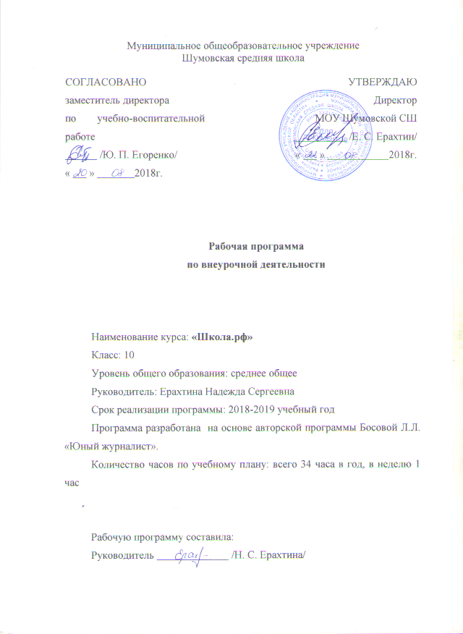

Пояснительная записка
Актуальность. Создание школьной газеты является одной из эффективных форм образовательной деятельности учащихся. Работа по созданию газеты помогает выявить особо активных, увлечённых и талантливых детей, сплачивает учащихся. В процессе работы над газетой происходит развитие личности ребёнка, его качеств, умений и навыков.
Программа курса внеурочной деятельности рассчитана на 34 часа (1 час в неделю) для учащихся 10 классов. Программа написана на основе авторской программы Босовой Л.Л. «Юный журналист».
Формы и методы работы выбраны с учётом осуществления дифференциации и индивидуализации образовательной деятельности в контексте Концепции модернизации российского образования. Здесь закладываются основы знаний, умений, навыков социализации, активной гражданской и социально значимой деятельности.
Программа внеурочной деятельности ознакомит ребят с профессиями журналиста, редактора, корреспондента и др. Ребята будут придумывать формат газеты, титульный лист, заголовки, разделы газеты, учиться набирать текст на компьютере, что будет стимулировать их познавательную активность, воспитывать здоровый дух в коллективе, способствовать сплочению. Ребята будут собирать необходимый материал (информацию) для газеты на заданную тему номера.
Цель курса:
- реализовать возможность получения учащимися теоретических знаний и практических навыков в создании печатной продукции средствами текстового редактора Microsoft Word и Microsoft Publisher;
- развить у учащихся навыки применения данных программ в издательском деле;
- способствовать ориентации учащихся в мире профессий.
Задачи курса:
- знакомство учащихся со спецификой типичных видов деятельности, соответствующих профессии газетного издателя;
- развитие мотивации у учащихся к данной профессии;
- предоставление учащимся возможности реализации своего интереса к информационным технологиям, журналистике.
В результате изучения курса учащиеся должны:
- получить представление об издательской деятельности;
- познакомиться с основными объектами работы при подготовке печатного издания;
- овладеть технологией создания, редактирования текста для газетной статьи;
- получить понятие верстки;
- приобрести начальные профессиональные навыки журналиста.
Рабочая программа составлена на основе следующих нормативно - правовых документов:
- Федерального государственного стандарта среднего общего образования, утвержденный приказом Министерства образования и науки РФ от 17 мая 2012 г. N 413 (с изменениями и дополнениями);
- Закона Российской Федерации от 29. 12. 2012. № 273-ФЗ «Об образовании в Российской Федерации» (статья 7);
- Концепции духовно-нравственного воспитания российских школьников, Федерального государственного образовательного стандарта второго поколения и нормативно-правовых требований к внеурочной деятельности, утвержденным СанПиН.
- Федерального перечня учебников, рекомендованных (допущенных) к использованию в образовательном процессе в образовательных учреждениях, реализующих образовательные программы общего образования и имеющих государственную аккредитацию (Приказ Министерства образования и науки РФ от 21 апреля 2016 г. № 459 «О внесении изменений в федеральный перечень учебников, рекомендуемых к использованию при реализации имеющих государственную аккредитацию образовательных программ начального общего, основного общего, среднего общего образования, утвержденный приказом Министерства образования и науки Российской Федерации от 31 марта 2014 г. № 253»);
- Основной образовательной программы среднего общего образования МОУ Шумовской СШ на 2018-2019 учебный год (протокол Педагогического заседания от 30.08.16г. №1, рассмотрено на заседании Совета школы 31.08.16г. протокол №1, утверждено директором школы 31.08.16г. приказ №265, с изменениями 2018 года (Приказ №259 от 30.08.2018г.).
Планируемые результаты освоения программы.
Личностные:
-приобретение первичного опыта по формированию активной жизненной позиции в процессе подготовки выпусков газеты "«Школа.рф»;
- получение возможности проявлять инициативу в принятии решении.
Метапредметные результаты освоения курса обеспечиваются познавательными и коммуникативными учебными действиями, а также межпредметными связями с литературой̆, русским языком, информатикой̆ и отражают:
- формирование умения планировать, контролировать и оценивать учебные действия в соответствии с поставленной̆ задачею̆ и условием еѐ реализации;
- продуктивное сотрудничество (общение, взаимодействие) со сверстниками при решении задач на занятиях;
- умение осуществлять информационную, познавательную и практическую деятельность с использованием различных средств коммуникации.
Предметные результаты отражают опыт учащихся в журналистской деятельности в результате прохождения программы «Школа.рф».
Ожидаемый результат:
- регулярный выпуск номеров школьной газеты;
- активизация органов самоуправления, позитивного отношения к миру обучающихся школы;
- создание банка творческих работ обучающихся.
Содержание курса
Раздел 1. Теория журналистики
1.История возникновения и развития журналистики. Особенности становления и назначение.
2.Возникновение журналистики в России. Особенности становления и назначения печатных периодических изданий. Корифеи российской журналистики.
3. Понятие жанра в публицистике.
4. Виды жанров: аналитические (статья, обзор, рецензия), информационные (заметка, зарисовка, интервью, путевые заметки, репортаж), художественно-публицистические (очерк, фельетон).
4.Основы макетирования.
Раздел 2. Основные жанры журналистики
Понятие жанра в публицистике: информационные, аналитические, художественно-поэтические.
Раздел 3. Поэтическая мастерская «Проба пера»
Назначение данного раздела – формирование умения точно и выразительно передавать свои мысли и чувства. На данных занятиях воспитанники используют теоретические знания о стихосложении, знания о написании сочинений, стилях речи, типах речи, полученные на занятиях и уроках литературы. Написание сочинений, стихотворений, рецензий.
Раздел 4. Теория литературы и русского языка
1.Понятие жанра в литературе.
2.Понятие рифмы и стихотворного размера.
3.Типы речи.
Раздел 5. Посещение и просмотр творческих мероприятий
Просмотр спектаклей, участие в творческих встречах с учителями русского языка и литературы чтобы увидеть работу литераторов, проанализировать талантливые работы. Подобные мероприятия сплачивают детей, развивают коммуникабельность.
Форма занятий:
-собеседование
- художественный анализ текста
-индивидуальная работа с авторами собственных произведений
-выпуск газет
-круглый стол
Форма работы: групповая и индивидуальная.
Виды деятельности: словесные, наглядные, практические.

Тематическое планирование
№ | Тема | Количество часов
1 | Теория журналистики | 2
2 | Основные жанры журналистики | 2
3 | Поэтическая мастерская «Проба пера» | 6
4 | Теория литературы и русского языка | 10
5 | Посещение и просмотр творческих мероприятий | 14
 | Итого: | 34

Календарно-тематическое планирование
№  п/п | Раздел, тема | Количество часов
1. | Вводное занятие. Инструктаж по ТБ. | 1
2 | Составление плана работы на учебный год. | 1
3 | Возникновение и развитие журналистики в России. | 1
4 | Основные понятия и термины газетного дела. | 1
5 | Поэтическая мастерская «Проба пера». | 1
6 | Разработка оформления газеты (объем, разделы, рубрики, иллюстративный материал). | 1
7 | Сбор материалов для номеров газеты. | 1
8 | Отбор и подготовка материалов для газеты. | 1
9 | Индивидуальная работа с редколлегией классов. | 1
10 | Поэтическая мастерская «Проба пера» | 1
11 | Творческая работа «Составление календаря на 2019 год» | 1
12 | Индивидуальная работа с редколлегией классов. | 1
13 | Подготовка материалов и выпуск газеты | 1
14 | Основные жанры журналистики | 1
15 | Выпуск газеты « С новым годом!» | 1
16 | Теория литературы и русского языка | 1
17 | Понятие рифмы и стихотворного размера | 1
18 | Как создать газету | 1
19 | О чём можно писать? Подборка материала для выпуска газет | 1
20 | Готовим новый выпуск. Как найти нужную информацию? | 1
21 | Как работать со справочной литературой | 1
22 | Учимся писать поздравления и оформлять их в школьных газетах | 1
23 | Выпуск школьной газеты | 1
24 | Поиск информации в Интернете. | 1
25 | Посещение и просмотр творческих мероприятий | 1
26 | Просмотр газет сделанных редколлегией классов | 1
27 | Подготовка материалов и выпуск газеты | 1
28 | Выпуск газеты о школьной жизни | 1
29 | Сбор материала для нового выпуска газеты ко Дню Победы | 1
30 | Выпуск газеты ко Дню Победы | 1
31 | Беседа, "Какие материалы в газетах меня больше всего интересуют и почему?" | 1
32 | Готовим новый выпуск газеты по классам. “Я ещё не волшебник, я только учусь” | 1
33 | Итоговое занятие. « Самый удачный номер» | 1
34 | Круглый стол (подведение итогов и составление плана работы на следующий год). | 1
Итого: |  | 34 часа

Список использованной литературы
- Елена Вовк. “Школьная стенгазета и издательские технологии в школе / Вкладка в “БШ” №13, 15, 16. 2004 год.
- Закон Российской Федерации “О средствах массовой информации”.
- Разработки учителей, опубликованные на сайтах http://www.1september.ru, pedsovet.su, openclass.ru, nsportal.ru, digital-edu.ru, it-n.ru
- Материалы авторской мастерской Босовой Л.Л. (http://metodist.lbz.ru/authors/informatika/3/).
- Ресурсы Единой коллекции цифровых образовательных ресурсов (http://school-collection.edu.ru/).

